**Отчет**

**О проделанной работе по реализации целевой программы «Развитие национальных отношений в Республике Дагестан на 2011-2015 год.»**

**за ( 3-квартал) 2018-2019 год**

|  |  |  |  |  |  |  |
| --- | --- | --- | --- | --- | --- | --- |
| **№** | **Наименование мероприятий.** | **Тема** | **Классы и кол-во уч-ся.** | **Гости** | **Ответственные** | **Дата** |
| 1 | Общешкольное мероприятие | 15 сентября - «День единства народов Дагестана» | 1-11 |  | Зам. дир. по ВР.- Магомедова Р.Г. | 14.09.18 |  |
| 2 | Классный час | «День единства народов Дагестана» | 4кл 16 |  | Зам. дир. по ВР.- Магомедова Р.Г.  Кл. рук.- Атаева Р.А. | 12.09.18 |
| 3 | Классный час | «Край мой - Дагестан» | 3кл 10 |  | Зам. дир. по ВР.- Магомедова Р.Г.  Кл. рук.- Акаева А.А. | 11.09.18г |
| 4 | Выставка | «День единства народов Дагестана» | Фойе школы |  | Зав. библиотекой- Атаева А.И. | 10.09.18 -14. 09.18г |

**Анализ**

**О проделанной работе по реализации целевой программы «Повышение правовой культуры населения РД 2011-2014 год»**

**МКОУ «Нижнеказанищенская СОШ №2»**

**имени Наби Ханмурзаева за ( 3 -квартал) 2018-2019 год.**

Было проведено 14.09.18г. общешкольное мероприятие на тему: «15 сентября - «День единства народов Дагестана»» Присутствовали :   
Зам. дир. по ВР- Магомедова Р.Г., учителя школы и родители учащихся.   
Учащиеся 5-8 классов выступили с концертной программой. Мероприятие прошло очень весело и радостно.

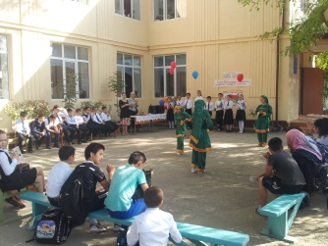 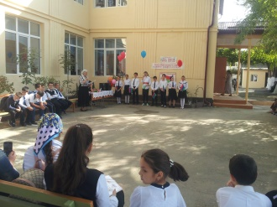 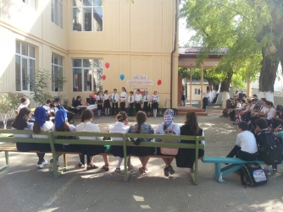

Был проведён 12.09.18г классный час на тему: «День единства народов Дагестана» классным руководителем 4 «б» класса-Атаевой Р.А. . На классном часе присутствовала Зам. дир. по ВР - Магомедова Р.Г.

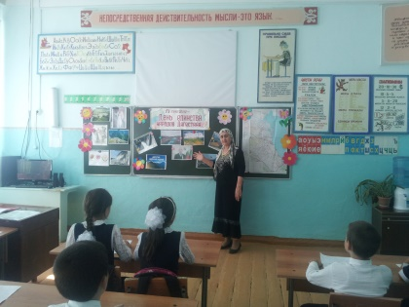 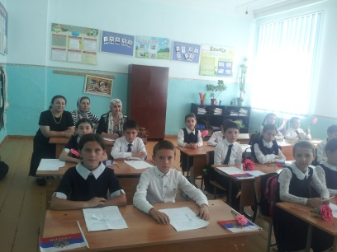 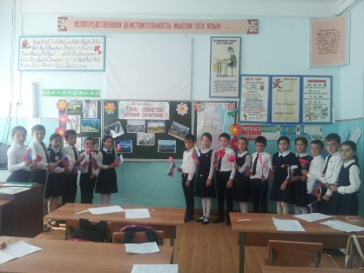

Был проведён 12.09.18г классный час на тему: «Край мой - Дагестан» классным руководителем 3 «б» класса-Акаевой А.А. . На классном часе присутствовала Зам. дир. по ВР- Магомедова Р.Г. и учителя начальных классов.

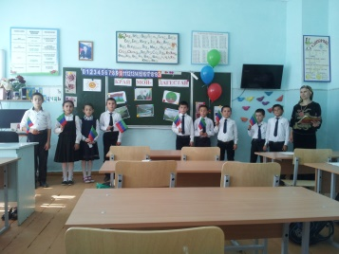 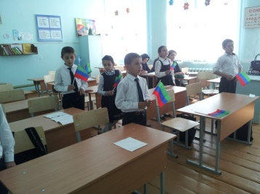 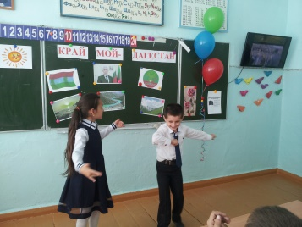

Была проведена с 10.09.18г по 14.09.18г выставка на тему «День единства народов Дагестана» Зав. библиотекой – Атаевой А.И.

